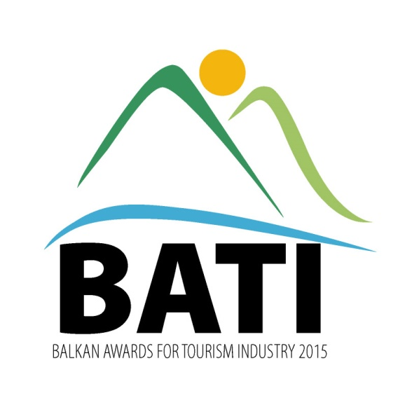
ЗАЯВКА
за номинация 2016

ФИРМА/ИМЕ НА ЗАЯВИТЕЛЯ:

..............................................................................................

ПРОЕКТ:................................................................................
ИЗПЪЛНИТЕЛ:.......................................................................

АДРЕС НА ЗАЯВИТЕЛЯ:
..............................................................................................................................................................
(контакти-телефон,майл,уеб-страница)

НАИМЕНОВАНИЕ НА ОБЕКТ/ПРОЕКТ,
ЗА КОЙТО КАНДИДАТСТВАТЕ: ...............................................................................................................

КАТЕГОРИЯ: .........................................................................................................................................
(посочват се категориите, за които кандидатствате)
КАТЕГОРИИ
ГРАН ПРИ Туристическа индустрия 2016
ЕКО ТУРИЗЪМ 2016
КУЛТУРЕН ТУРИЗЪМ 2016
БИЗНЕС ТУРИЗЪМ 2016
ФЕСТИВАЛЕН ТУРИЗЪМ 2016
ВИНЕН ТУРИЗЪМ 2016
МОРСКИ/ВАКАНЦИОНЕН ТУРИЗЪМ 2016
ПЛАНИНСКИ ТУРИЗЪМ 2016
СПА ТУРИЗЪМ И БАЛНЕОЛОГИЯ 2016
ТУРИСТИЧЕСКИ АТРАКЦИИ 2016
ИНОВАЦИИ В ТУРИЗМА 2016
ИНВЕСТИЦИИ В ТУРИЗМА 2016
СОЦИАЛНА ОТГОВОРНОСТ В ТУРИЗМА 2016
ОБРАЗОВАНИЕ И ОБУЧЕНИЕ В ТУРИЗМА 2016
СПЕЦИАЛИЗИРАНИ УСЛУГИ В ТУРИЗМА 2016
ТУРОПЕРАТОР 2016
ТУРИСТИЧЕСКА ДЕСТИНАЦИЯ 2016
АВИОКОМПАНИЯ 2016
ГОЛЯМА ОБЩИНА С ПРИНОС В ТУРИЗМА 2016
МАЛКА ОБЩИНА С ПРИНОС В ТУРИЗМА 2016

Адрес на кандидата: ..................................................................................................................

Инвеститор: ...............................................................................................................................

Декларирам, че съм запознат с регламента на номинациите! Подпис: …………………………….

Към заявката за участие прилагам:
- Цифрови фотографии (над 400 Килобайта) – минимум 3 до 5 екстериора и интериора.
- Описание на обекта във формат Word – в обем до една стандартна страница.
- CD с видео-презентация за проекта-кандидат (не е задължително за участниците)
Заявката за участие е валидна с банков ордер за платена такса за разглеждане на документите на кандидата - за всяка една категория, както следва:
- Такса участие, ранно записване до 15 октомври 2016 – такса 650 лв. без ДДС;
- Такса участие, в стандартен срок 15 октомври -15 ноември 2016 – 750 лв. без ддс;
- Такса участие, платена след краен срок 15 ноември 2016 – 950 лв. без ддс.
- Такса участие, платена извънредно след 25 ноември 2016 – 1200 лв. без ддс.

София Райфайзен Банк BIC RZBBBGSF IBAN BG04RZBB91551003782190 ВИП Комюникейшън ООД МОЛ П. Кирилова
Заявките се изпращат на адрес или имейл: София 1417, кв. Лозенец, ул. Христо Ценов № 8
за ВИП Комюникейшън; e-mail: vipcompr@gmail.com

*Организаторите не носят отговорност за достоверността на подадената информация в заявката за участие
Заявките и документите за участие не се връщат на заявителите.

